#DM11020 | 20次 | 100ul
#DM11040 | 40次 | 200ul
#DM11100 | 100次 | 500ul
1kb Plus DNA Ladder

贮存 4℃ （长期保存请置于-20℃）

概述：
本制品是由特定分子量的双链DNA片段组成，已混有上样缓冲液，适用于凝胶电泳时作为DNA分子量标准。本制品中所有片段均由等质量不同长度DNA片段组合而成的质粒经酶切、纯化后获得。因此，电泳时条带更加清晰、致密；条带之间的质量比更精确、真实。
1kb Plus DNA Marker由12条DNA条带组成，DNA条带分别为：100bp(50ng/5μl)、250bp(50ng/5μl)、500bp(50ng/5μl)、750bp(75ng/5μl)、1000bp(50ng/5μl)、2000bp(100ng/5μl)、3000bp(50ng/5μl)、4000bp(100ng/5μl)、5000bp(50ng/5μl)、6000bp(50ng/5μl)、8000bp(50ng/5μl)、10000bp(50ng/5μl)。

电泳指示带：
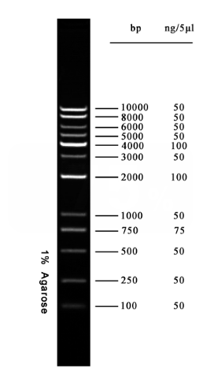

使用方法
- 本品无需加热，直接取5μl加入琼脂糖凝胶的加样孔中，进行电泳。
- 建议电泳条件为1×TAE缓冲液，0.6-0.8%琼脂糖凝胶，正负极之间电压4-10V/cm。
- 本品中已添加二甲苯腈蓝和橙黄两种电泳指示剂。若使用1%琼脂糖凝胶，二甲苯腈蓝条带所处位置约为4Kb，溴酚蓝条带所处位置约为50bp。
- 电泳结束后EB或其他染料染色，在紫外灯下观察电泳条带。

注意事项
- 电泳图像的质量与琼脂糖、电泳缓冲液有关，使用高质量的琼脂糖以及经常更换电泳缓冲液可达到较好的效果。
- 琼脂糖凝胶浓度对于DNA条带的分离效果至关重要，请选择适合浓度的琼脂糖凝胶进行电泳。
- 等质量的DNA条带经电泳、EB染色后，分子量较小的着色浅、条带粗；分子量较大的着色深、条带细，属正常现象。
- EB染色剂的电性和DNA相反，如琼脂糖凝胶在配制过程中预先添加了EB，在电泳时EB会向DNA相反的方向迁移。当进行长时间电泳后，会出现DNA Marker/Ladder中分子量较小的片段模糊、亮带不明显等现象，属正常情况。

